Nhóm 6_LAB3

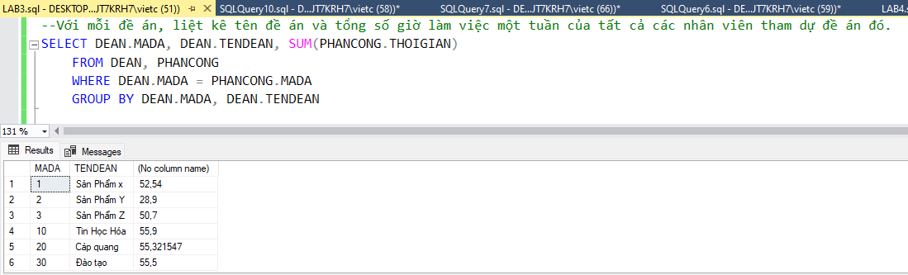

o Xuất định dạng “tổng số giờ làm việc” kiểu decimal với 2 số thập phân.

o Xuất định dạng “tổng số giờ làm việc” kiểu varchar

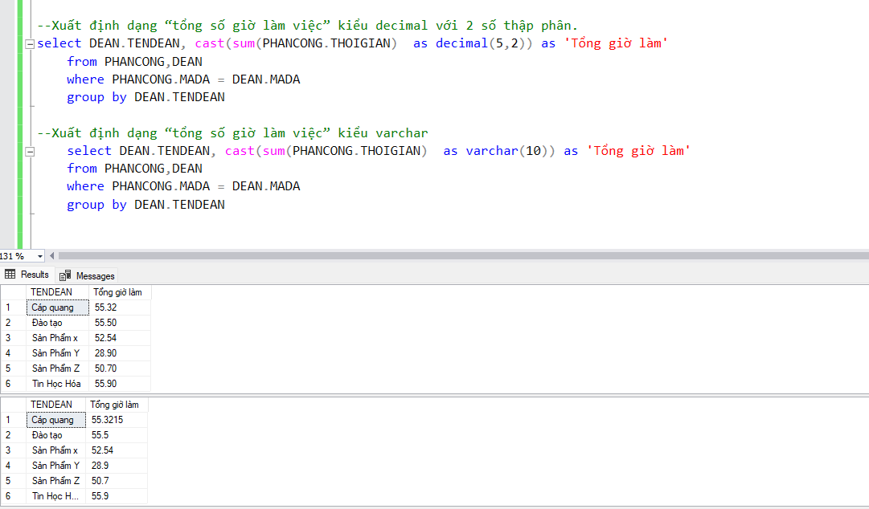

Với mỗi phòng ban, liệt kê tên phòng ban và lương trung bình của những nhân viên làm

việc cho phòng ban đó.

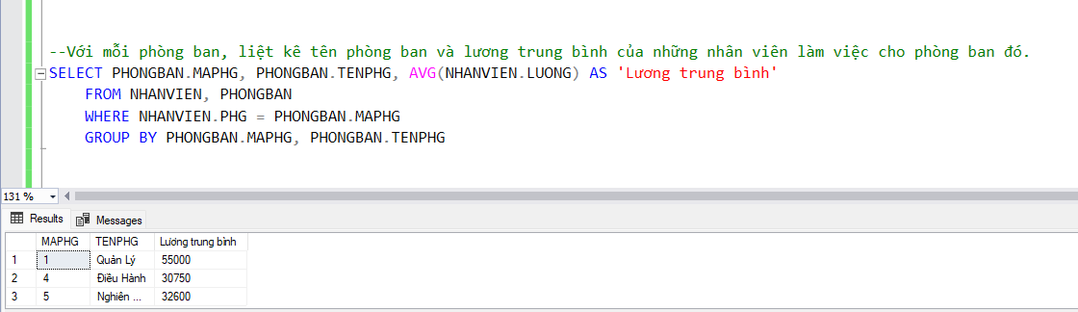

Xuất định dạng “luong trung bình” kiểu decimal với 2 số thập phân, sử dụng dấu

phẩy để phân biệt phần nguyên và phần thập phân.

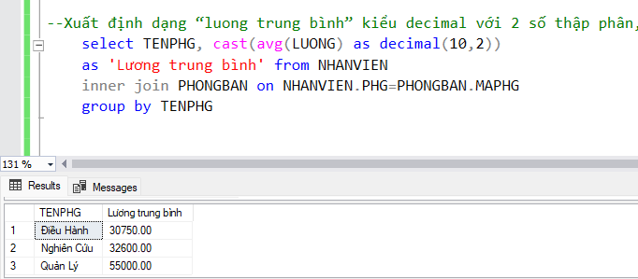

Xuất định dạng “luong trung bình” kiểu varchar. Sử dụng dấu phẩy tách cứ mỗi 3 chữ số trong chuỗi ra, gợi ý dùng thêm các hàm Left, Replace

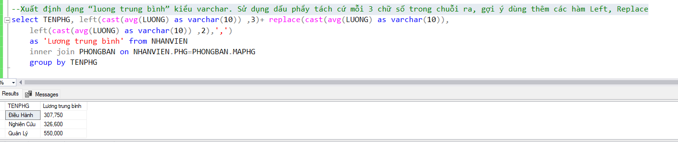

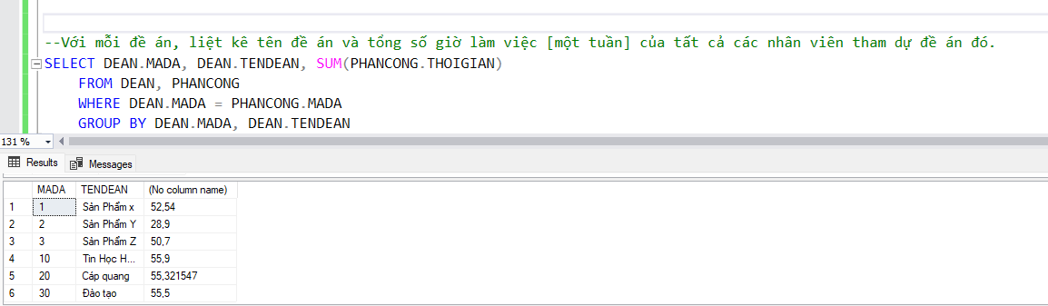

Bài 2:

Với mỗi đề án, liệt kê tên đề án và tổng số giờ làm việc [một tuần] của tất cả các nhân viên tham dự đề án đó.

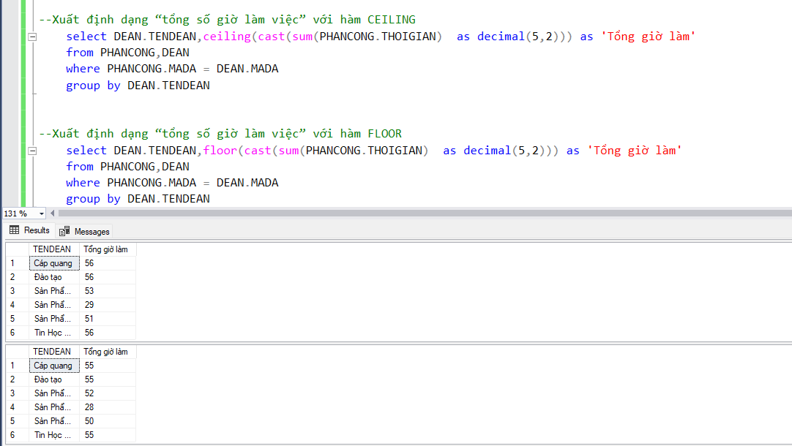Hàm ceiling, Hàm floor

Xuất định dạng “tổng số giờ làm việc” làm tròn tới 2 chữ số thập phân,

Dữ liệu cột HONV được viết in hoa toàn bộ

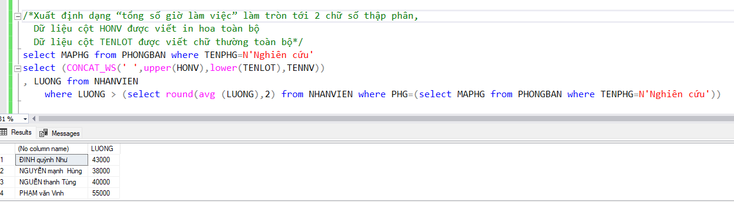 Dữ liệu cột TENLOT được viết chữ thường toàn bộ

Cho biết các nhân viên có năm sinh trong khoảng 1960 đến 1965

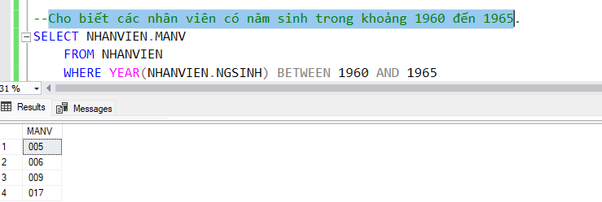

Cho biết tuổi của các nhân viên tính đến thời điểm hiện tại và Cho biết số lượng nhân viên,...hiển thi theo định dạng dd-mm-yy (ví dụ 25-04-2019)

